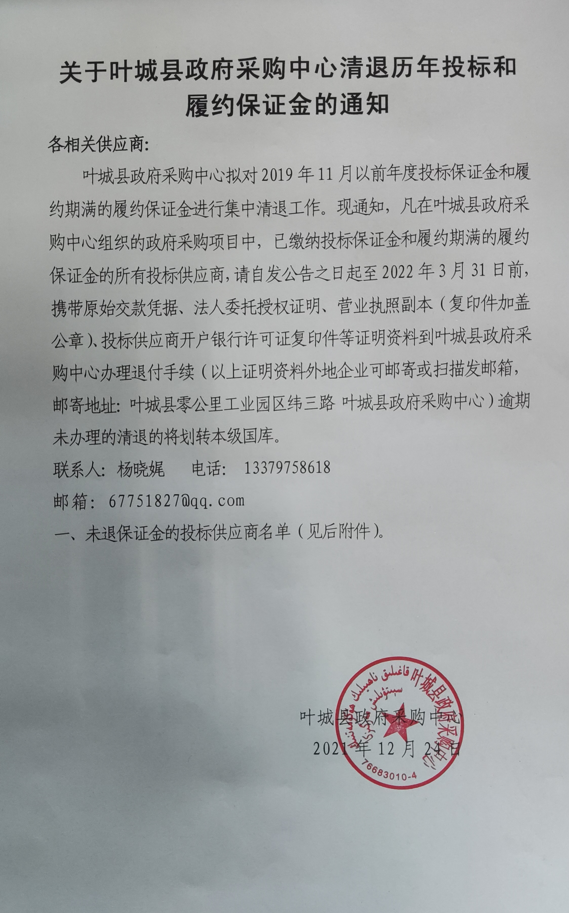

附件： 一、未退保证金供应商名单如下：
1 | 喀什世纪丽园叶城分公司 | 37 | 启明星电脑公司
2 | 叶城县宇通广告喷绘部 | 38 | 叶城新彪修缮队
3 | 叶城县家嘉乐厨卫灯饰 | 39 | 叶城探索商贸公司
4 | 木塔力甫·吾斯曼 | 40 | 喀什疆南医疗器械公司
5 | 叶城县亲友农民专业合作社 | 41 | 喀什顺达办公家具公司
6 | 叶城县恒康畜牧科技有限公司 | 42 | 新疆广视通实业有限公司
7 | 新疆百姓建材有限公司 | 43 | 喀什宏星校用设备加工有限公司
8 | 叶城县阿那热巴格农民专业合作社 | 44 | 乌鲁木齐明日能源设备公司
9 | 叶城县天维商贸有限公司 | 45 | 喀什金源房地产公司
10 | 叶城县布祖拉·热扎克馕房 | 46 | 喀什康伯电脑公司
11 | 叶城县鲁荷商贸有限公司 | 47 | 喀什新天地合体育用品公司
12 | 叶城县天成科技有限公司 | 48 | 莎车长于铁箱
13 | 新疆喀什康船医疗器械有限公司 | 49 | 新疆恰佳商贸有限公司
14 | 新疆加润商贸有限公司 | 50 | 喀什宏图喷灌经销部
15 | 新疆西域中盾安防科技有限公司 | 51 | 新疆梦幻舞台艺术公司
16 | 新疆洲源肥业公司 | 52 | 乌鲁木齐欧圣达医疗器械公司
17 | 新疆瑞诚勘察设计研究院 | 53 | 新疆天元德工贸公司
18 | 喀什鑫诚数码有限公司 | 54 | 喀什旭阳商贸公司
19 | 喀什瑞通科技有限公司 | 55 | 乌鲁木齐市友谊图书发行公司
20 | 喀什盛瑞达商贸有限公司 | 56 | 北京天鸣阳光太阳能公司
21 | 新疆圣和信息技术公司 | 57 | 永康天宇校用有限公司
22 | 喀什天艺建材有限公司 | 58 | 上海巨盈道路设施有限公司
23 | 新疆集合计量器材有限公司 | 59 | 扬州蓝天体育公司
24 | 新疆浦汇信息技术公司 | 60 | 阿布都热合曼木托吾拉
25 | 新疆华洋实业（集团）工业有限公司 | 61 | 依米拉克铁皮店
26 | 和田市华丰农资有限责任公司 | 62 | 王飞
27 | 新疆天河环境技术咨询有限公司 | 63 | 陈发郎
28 | 北京智鑫同博文化公司 | 64 | 叶城县友好商贸有限公司
29 | 浙江学全科教科教仪器公司 | 65 | 叶城县百信商贸有限公司
30 | 上泵天津泵业有限公司 | 66 | 叶城县银光养殖农民专业合作社
31 | 德阳市科陆电器有限公司 | 67 | 朱雪霞
32 | 南京倍宁医疗器械有限公司 | 68 | 叶城县赛尔达尔有限公司电器分公司
33 | 国电南京自动化股份有限公司 | 69 | 叶城县阿克巴格农民专业合作社
34 | 江西健云实业有限公司 | 70 | 北京市太极华青信息系统有限公司
35 | 乌鲁木齐泰迪安全技术有限公司 | 71 | 郑三喜
36 | 上海旅游网履行服务有限公司 | 72 | 韩魁

